**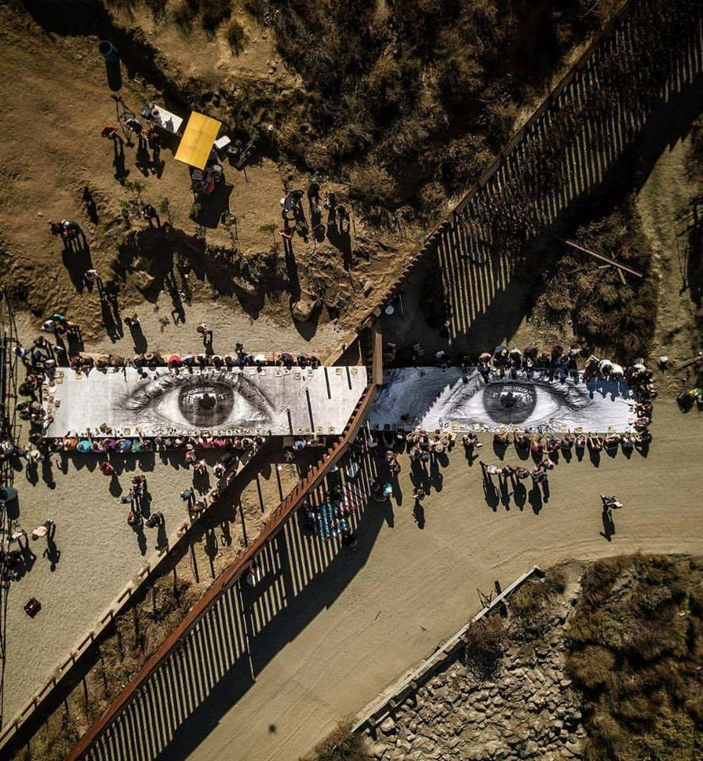**

**Chappatte \_ ¿Le puedo atender ?**

**Colocan gran instalación artística entre la frontera de Tecate y Estados Unidos**

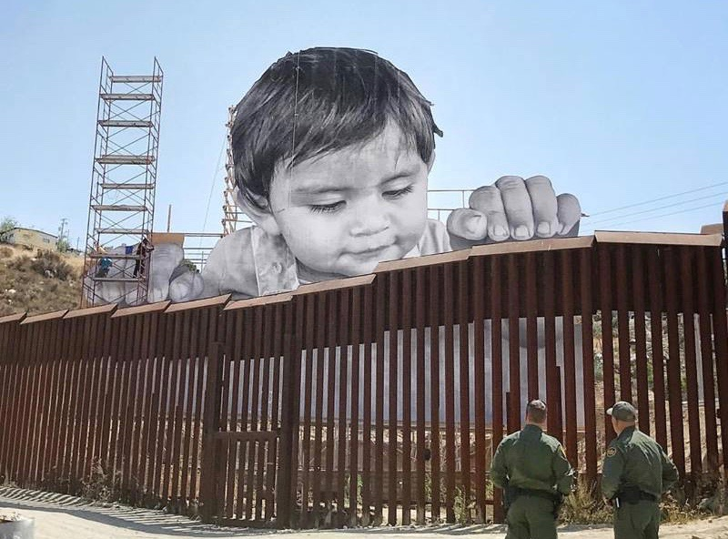

[Por Ángel García](http://www.sandiegored.com/es/autor/a/Ángel%20García)

El día de ayer el artista francés **“JR”** inició la instalación de una gran pieza sobre la valla fronteriza que divide a la ciudad de Tecate y a su homónima desde el otro lado de la frontera.

Desde el lado mexicano, en el municipio de **Tecate**, la gran imagen de un pequeño se levantó con la ayuda de los mismos habitantes generando inmediatamente atención.

La pieza de gran tamaño es la imagen de un pequeño en cuya perspectiva vista desde el otro lado de la frontera pareciera tomar con sus manos el muro fronterizo.

El periodista Jorge Ramos acudió personalmente del lado americano para entrevistar al artista, lo que generó inmediatamente que la imagen se volviera viral.

El artista es reconocido por llenar espacios con fotografías en gran formato en espacios como edificios.

En este caso **“Kikito**”, es un niño de la zona de nombre “Francisco”, de tan solo un año de edad, al cual le tomó foto para crear esta gran instalación.

[[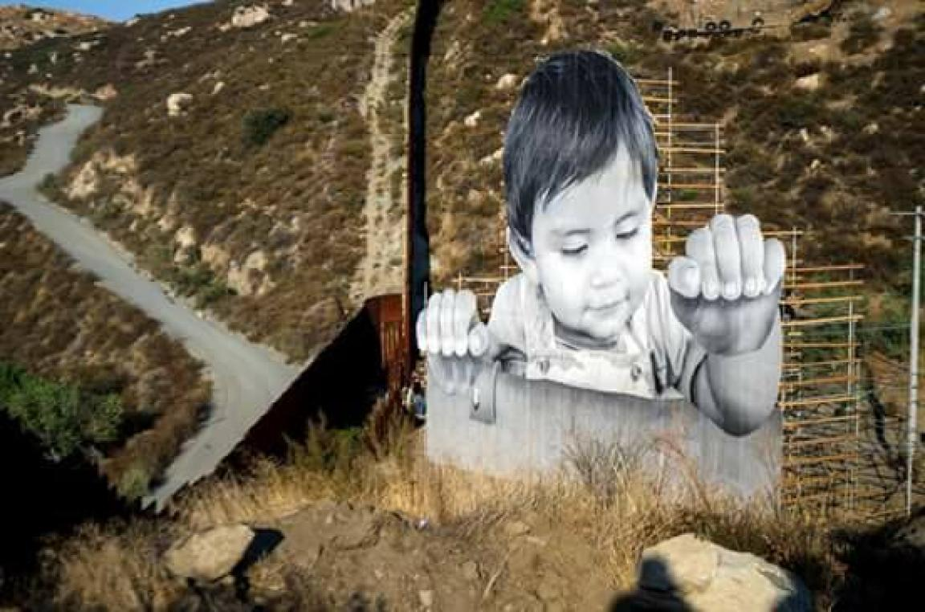](http://sandiegored.buscafs.com/uploads/images/208094.jpg)Impresionante se ve entre las barras metálicas del muro. Foto: Rubén Amavisca](http://sandiegored.buscafs.com/uploads/images/208094.jpg" \t "_blank)

A lo que se sabe el artista no contó con el apoyo de alguna autoridad mexicana, solo de los mismos vecinos del municipio de Tecate, donde estará hoy dando una conferencia en el Centro Cultural de Tecate para explicar su trabajo.

Aún así es increíble su instalación y los miles de mensajes que pueda significar, justo en la semana que el presidente de los Estados Unidos, Donald Trump, diera marcha atrás al programa de Acción Diferida para jóvenes inmigrantes. ****

[[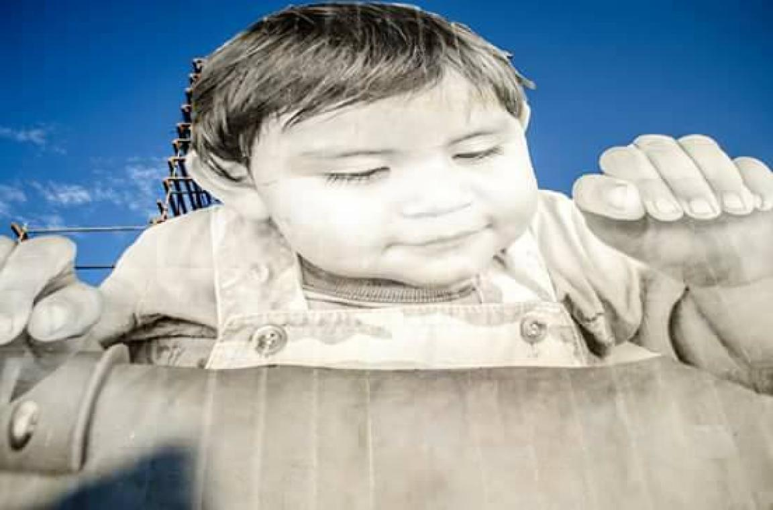](http://sandiegored.buscafs.com/uploads/images/208095.jpg)El niño es Francisco, de tan solo un año de edad y vive en la zona. Foto: Rubén Amavisca](http://sandiegored.buscafs.com/uploads/images/208095.jpg" \t "_blank)